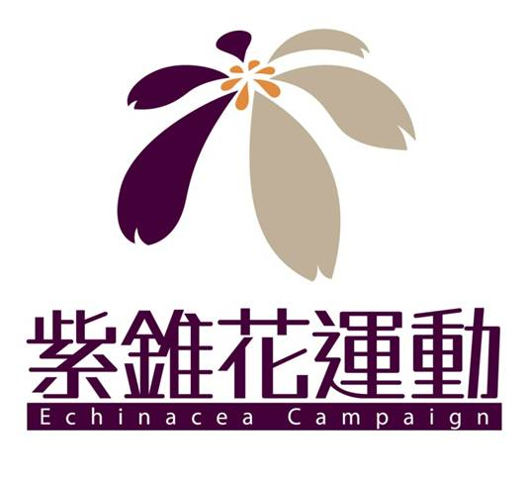
孩子的成長需要您細膩的關心
紫錐花運動為健康加油
只要青春 不要害
揮灑自我 拒絕毒品
健康．反毒．愛人愛己

施用毒品是一條不歸路 家長一定要千萬叮嚀您的孩子
毒品一次也不可以嘗試

身體出現異常表徵
- 眼圈發黑
- 未感冒但經常流鼻水、吸鼻水
- 常昏睡、很難叫醒
- 眼神不集中、精神恍惚、目光呆滯
- 異常體重變輕
- 常跑廁所
房間出現異常現象
- 桌上、房間發現異常白色粉末
- 出現電線走火般燒塑膠的氣味
- 異常的白色粉末小夾鍊袋、錫箔紙、吸食器（改裝的鋁箔包）

如有以上跡象3種以上，請您更進一步關心孩子的健康與交友情形 !!
～教育部推動「紫錐花運動」與您共同守護孩子的健康http://enc.moe.edu.tw/
---------------------------------------------------------------------------------
吸毒一時 尿布一世 介紹第三級毒品愷他命(K他命)的濫用原因及危害性
1.造成濫用原因：
(1)販毒者常會將愷他命(K他命)摻入菸品中，欺瞞並免費提供給青少年使用。
(2)販毒者以「學生未成年吸食愷他命(三級毒品)，不違法」、「吸食愷他命(K他命)不會上癮」等錯誤資訊，引誘學生嘗試。
(3)販毒者以「學生販賣給學生，因為未成年所以無刑責」的錯誤資訊，慫恿學生販毒。
(4)青少年易受同儕引誘使用。
2.愷他命(K他命)對身體的危害：
(1)發現吸食愷他命(K他命)1至2年後的患者，會出現記憶力減退、產生幻覺、腎水腫、腎衰竭等徵狀，其膀胱容量因為拉K造成發炎細胞增生導致膀胱壁變厚，容量因此縮小，嚴重的可能會膀胱容量只剩下10CC(正常人為400CC)，因此可能需要裝尿袋、包尿布，甚至需進行膀胱重建術。
(2)施用愷他命(K他命)會影響感覺、協調及判斷力及產生噁心、嘔吐、複視、視覺模糊、影像扭曲、暫發性失憶及身體失去平衡等症狀；長期下來會產生心理依賴性及耐受性，造成強迫使用，且不易戒除。
(3)拉K會傷害鼻黏膜，而產生不斷流鼻水。

孩子成長的過程當中，需要您時時的關心與陪伴，請您儘量抽出一點時間陪伴您的孩子，讓他(她)感受到父母的關心，並常常叮嚀毒品的危害性，以杜絕毒品的誘惑與危害。

